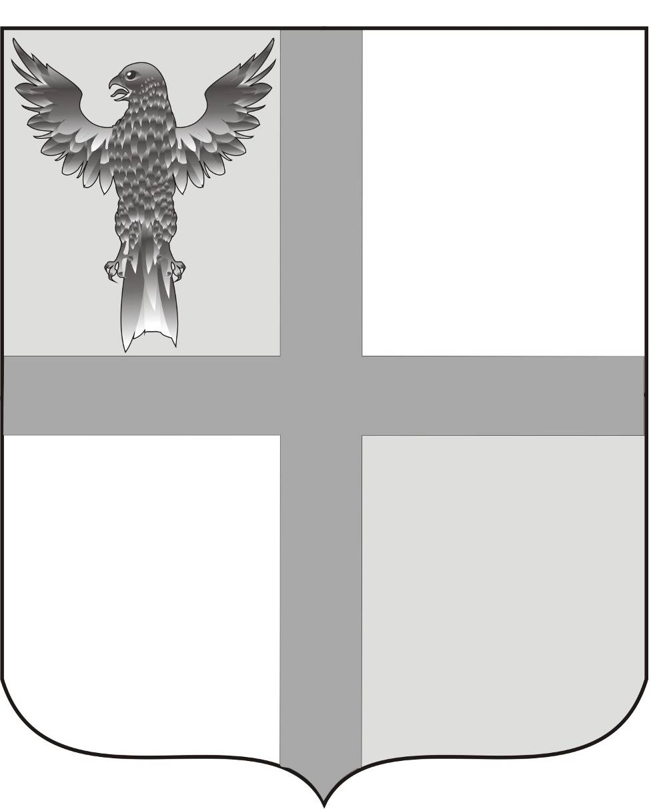

АДМИНИСТРАЦИЯ ИВАНОВСКОГО СЕЛЬСОВЕТА
БАГАНСКОГО РАЙОНА НОВОСИБИРСКОЙ ОБЛАСТИ

РАСПОРЯЖЕНИЕ

28.11.2014 № 49
с. Ивановка
О признании заявителей нуждающимися в жилье

Руководствуясь статьёй 51 Жилищного кодекса РФ, на основании заявлений граждан о постановки на учет в качестве нуждающихся в жилье, согласно акта проверок жилищных условий,

- Признать Симоненко Елену Викторовну, постоянно проживающую на территории Ивановского сельсовета с 21.11.2012 года, работающей в МКУК «Культурно-досуговый центр Баганского района» в должности методиста, состав семьи 2 человека, нуждающейся в жилье в связи с тем, что не имеет собственного жилья .

Глава Ивановского сельсовета
Баганского района
Новосибирской области Н.Б.Шульга

Ритер Нина Васильевна
39-219

